Guía de trabajo
6° básico
Semana 19

Objetivo: Estimular y desarrollar funciones ejecutivas de razonamiento lógico.

Estudiante: _____________________________________________________________________________

Queridos estudiantes, continuamos una semana más desde casa, recuerden hacer sus guías que le envía cada profesor con mucho cariño.

Actividad
1.- Cada uno de los cubos pesa 1 kilo. ¿Cuál pesa más?, ¿Cuál pesa menos?
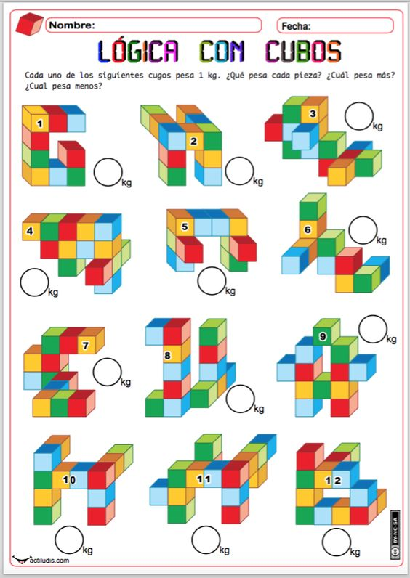
Ejemplo

9

2.-Colorea los cuadrados según el patrón del dibujo.

Queridos padres y apoderados, frente a cualquier duda con la guía o bien si pueden enviar fotos de ella resuelta, me escriben a mi correo psp.javiera.marambio@gmail.com estaré muy contenta que se pongan en contacto conmigo.

